אדם ריבוע / הדס לאור אשור

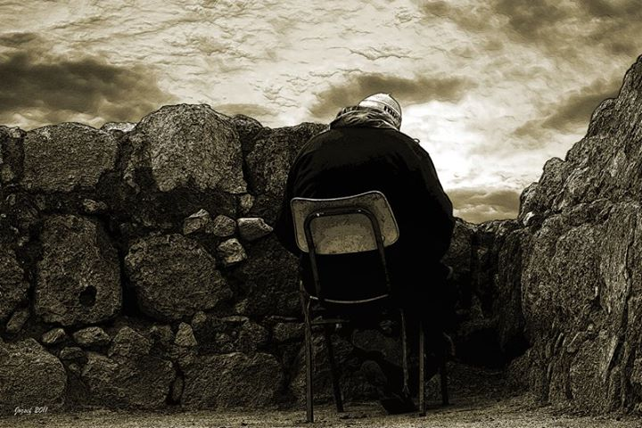
יצירה מאת יוסי רז, שנה - ?

יֵשׁ אָדָם שרִבּוּעוֹ קָטָן
שֶׁכֵּן אָסוּר הוּא בְּתוֹךְ רִבּוּעִים הַרְבֵּה
וְאָז רוֹאִים אֶת דִּמְעוֹתָיו.

יֵשׁ אָדָם שֶׁכֹּה גְּדוֹלוֹת זָוִיּוֹתָיו
וְהוּא הוֹלֵךְ ומִתְקַשֵּׁת
וְאָז רוֹאִים אֶת חִיּוּכוֹ.

יֵשׁ אָדָם שֶׁלֹא רוֹאִים.

(שורה אחרונה בשיר נכתבה בהשראת היצירה, 2013,
לשיר שנכתב ב-1977)

